武汉土木建筑学会举办城市公共艺术与建筑空间关系
专题研讨活动
2017年5月10日，武汉土木建筑学会举办了“城市公共艺术与建筑空间关系”专题研讨活动，活动由武汉土木建筑学会建筑和节能分会主办，武汉中央商务区投资股份有限公司承办。参加本次活动的有：学会理事长金志宏，副理事长徐厚军、徐杨青、王军、汪稔、廖建生等领导和来自学会相关专业的五十多名技术人员。
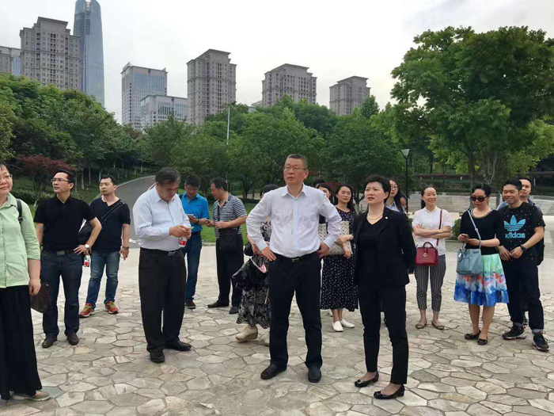
围绕“城市公共艺术与建筑空间的关系”主题，活动组织参观了商务区核心轴雕塑展，商务区工作人员对核心轴的布局进行了介绍，对来自法国、德国、韩国、印度和中国的艺术家的一百多件雕塑作品进行了一一讲解；参观了王家墩山体公园，公园建设体现了土地复合利用，提升土地价值的典范做法。它是在原来的平地上，把周边建筑施工中深基坑的土方覆盖在地面建设而成，人防工程复合利用为停车场，土方就地平衡，公园地表雨水基本以生态草沟及雨水口收集后进入水处理机房净化处理，作为喷灌用水及溪流循环用水，公园生态宜人，供市民休闲。参观人员结合雕塑展、公园建设理念对城市公共艺术与建筑空间的关系进行了交流探讨。
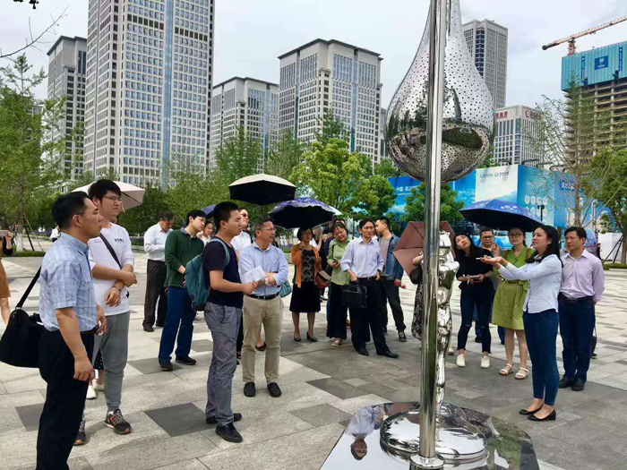
参观活动结束后，在武汉中央商务区会议室召开了学会第九届第一次理事长联席会议，学会理事长、副理事长和各分会秘书长就学会下一步的工作及进行座谈，参会领导对学会承接政府职能转移，提升学会服务政府、企业和会员的能力提出了好的意见和建议。

